Legenda o cicamacama

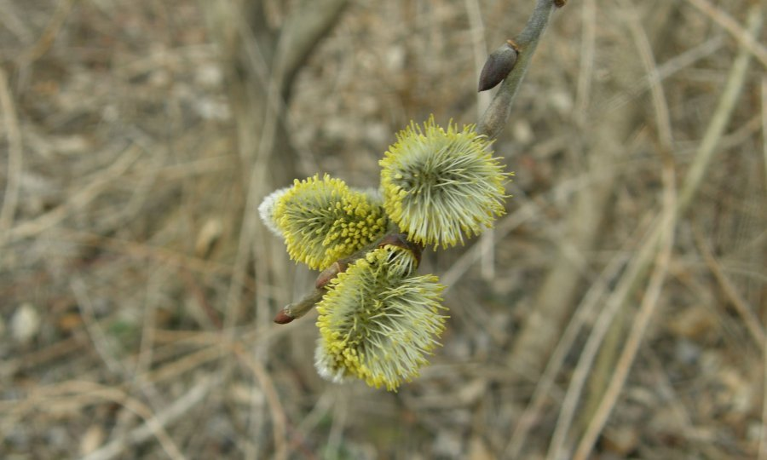
Drevna poljska legenda kaže da je prije puno, puno proljeća mama mačka očajno plakala na obali rijeke. Mali mačići su natjeravajući leptire upali u rijeku i počeli se utapati. Vrbe na rubovima vode čule su plač mame mačke i poželjele joj priskočiti u pomoć, spustivši svoje duge, graciozne grane u vodu, kako bi spasile majušne mačiće. Mačići se čvrsto uhvatiše za vrbine grane te tako bijahu sigurno izvučeni na obalu i spašeni. Svakoga proljeća otada, kaže legenda, vrbine grane dobivaju sićušne krznene pupoljke, upravo tamo gdje su se nekoć uhvatili mačići.

